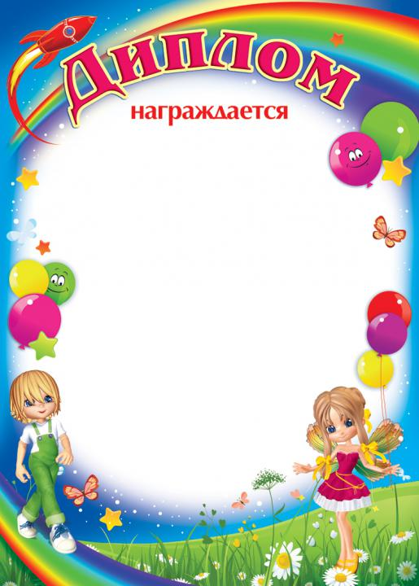
Васильев Марк,
группа «Сказка»
за победу в номинации
«Лучший детский познавательный лэпбук»
в конкурсе лэпбуков
«Моя семья»,
среди воспитанников старших групп МАДОУ детский сад № 64 «Колокольчик»,
в рамках ситуации месяца
«Маленькая планета – семья»

Заведующий МАДОУ Мироненко О.В.
/________________/

Улан-Удэ
2019

Иванова Варвара,
группа «Сказка»
за победу в номинации
«Лучший детский познавательный лэпбук»
в конкурсе лэпбуков
«Моя семья»,
среди воспитанников старших групп МАДОУ детский сад № 64 «Колокольчик»,
в рамках ситуации месяца
«Маленькая планета – семья»

Заведующий МАДОУ Мироненко О.В.
/________________/

Улан-Удэ
2019

Разуваев Данил,
группа «Непоседы»
за победу в номинации
«Лучший детский познавательный лэпбук»
в конкурсе лэпбуков
«Моя семья»,
среди воспитанников старших групп МАДОУ детский сад № 64 «Колокольчик»,
в рамках ситуации месяца
«Маленькая планета – семья»

Заведующий МАДОУ Мироненко О.В.
/________________/

Улан-Удэ
2019

Шелопугин Артем,
группа «Сказка»
за победу в номинации
«Лучший детский познавательный лэпбук»
в конкурсе лэпбуков
«Моя семья»,
среди воспитанников старших групп МАДОУ детский сад № 64 «Колокольчик»,
в рамках ситуации месяца
«Маленькая планета – семья»

Заведующий МАДОУ Мироненко О.В.
/________________/

Улан-Удэ
2019

Гомбоева Ешина,
группа «Сказка»
за победу в номинации
«Лучший детский познавательный лэпбук»
в конкурсе лэпбуков
«Моя семья»,
среди воспитанников старших групп МАДОУ детский сад № 64 «Колокольчик»,
в рамках ситуации месяца
«Маленькая планета – семья»

Заведующий МАДОУ Мироненко О.В.
/________________/

Улан-Удэ
2019

